МІНІСТЕРСТВО ОСВІТИ І НАУКИ УКРАЇНИ

ХАРКІВСЬКИЙ НАЦІОНАЛЬНИЙ УНІВЕРСИТЕТ РАДІОЕЛЕКТРОНІКИ

Факультет комп’ютерних наук

Кафедра програмної інженерії

ЗВІТ

з лабораторної роботи №1

з дисципліни: «ЧИСЕЛЬНІ МЕТОДИ ТА ВИСОКОПРОДУКТИВНІ ОБЧИСЛЕННЯ»

на тему: «Частотна фільтрація зображень»

Виконала: ст. гр. ІПЗм-19-2

Михневич Тетяна

Перевірила:

проф. Білоус Н. В.

Харків 2020

**Мета роботи**

Ознайомитись з частотною реалізацією фільтрації зображень, переглянути практичне застосування перетворення Фур'є для фільтрації.

**Хід роботи**

У лабораторній роботі будуть досліджуватися декілька груп фільтрів:

1. Фільтри для зменшення рівню шуму на зображенні;
2. Фільтри для збільшення чіткості зображення.

Для дослідження роботи фільтрів були підібрані зображення у кількості 300 штук.

Перша група фільтрів:

1. Gaussian Blur 3x3, зліва оригінал, справа результат дії фільтра.

Фрагмент коду фільтра:

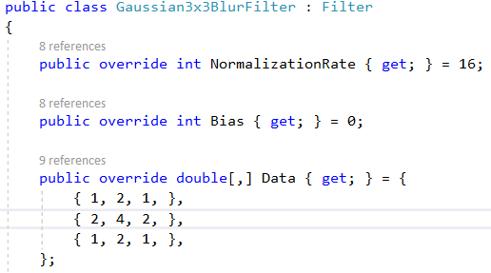

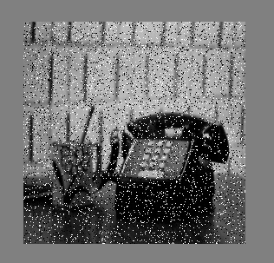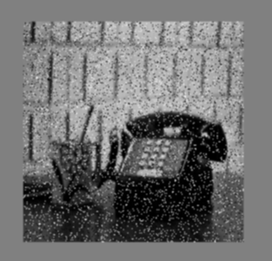

Рисунок 1 – Результат дії Gaussian Blur 3x3

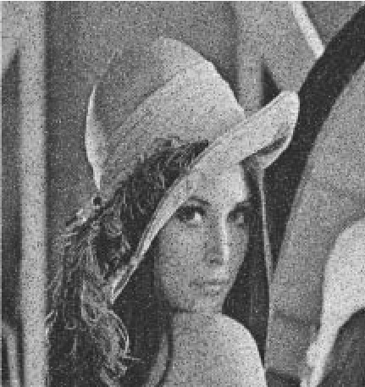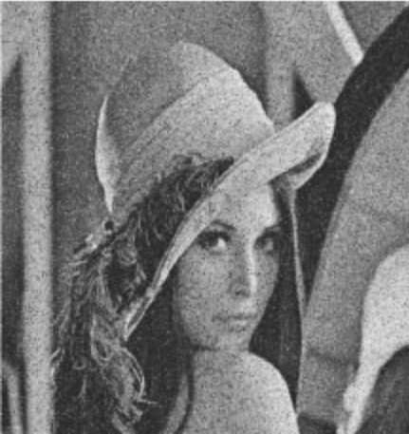

Рисунок 2 – Результат дії Gaussian Blur 3x3

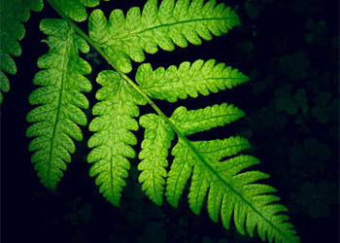

Рисунок 3 – Результат дії Gaussian Blur 3x3

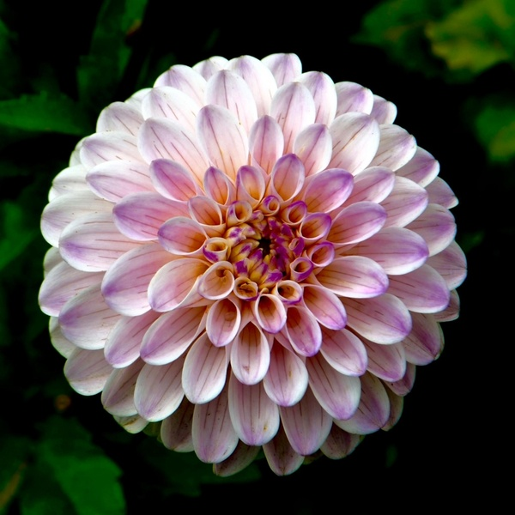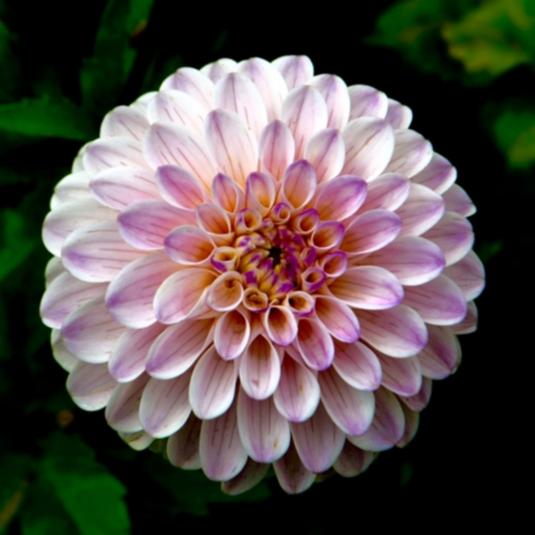

Рисунок 3 – Результат дії Gaussian Blur 3x3



Рисунок 4 – Результат дії Gaussian Blur 3x3

Розглянувши наведені та інші зображення, що були отримані у результаті фільтрації, можна зробити такі висновки щодо фільтра: дія фільтра значно помітна в обробці зображень, у яких був високий рівень шуму, таких як перше та друге. Також незначний ефект розмиття помітний на третьому та четвертому зображеннях, де є чіткі межі об’єктів та кольорів на вихідному зображенні. Дія фільтру на останньому зображенні майже непомітна, тому що на вихідному зображенні майже нема чітких меж, кольори плавно переходять із одного в інший.

1. Gaussian Blur 5x5, зліва оригінал, справа результат дії фільтра.

Фрагмент коду фільтра:

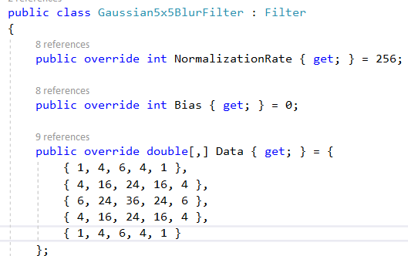

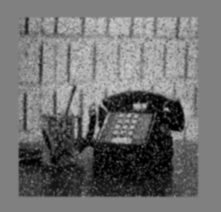

Рисунок 5 – Результат дії Gaussian Blur 5x5

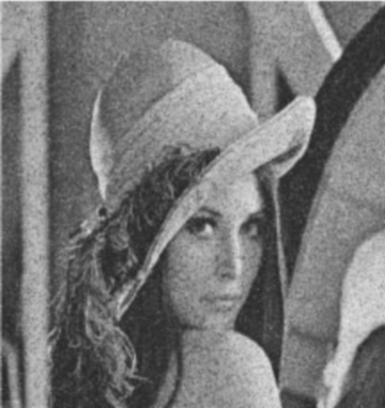

Рисунок 6 – Результат дії Gaussian Blur 5x5



Рисунок 7 – Результат дії Gaussian Blur 5x5

 

Рисунок 8 – Результат дії Gaussian Blur 5x5

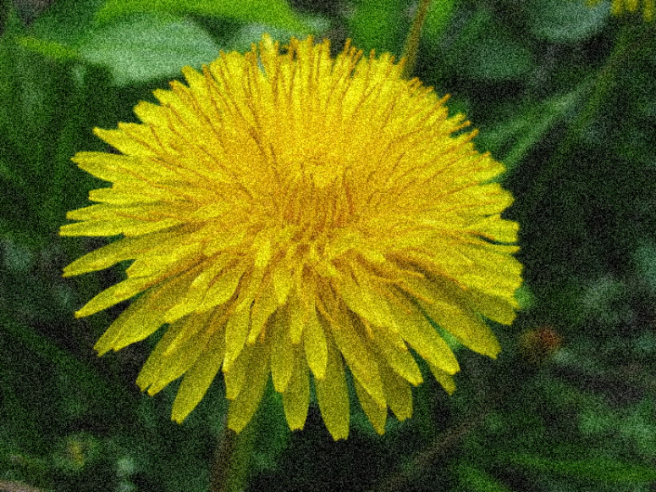 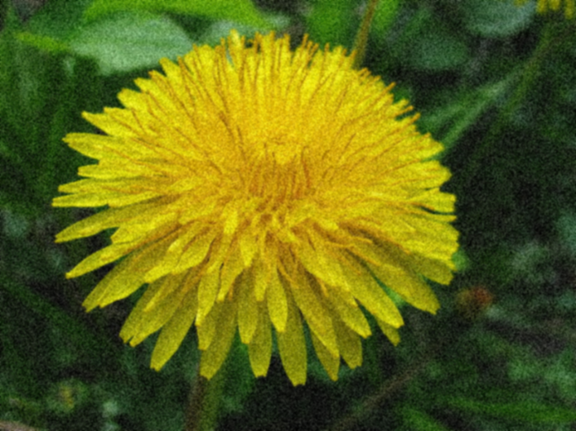

Рисунок 9 – Результат дії Gaussian Blur 5x5

Розглянувши наведені та інші зображення, що були отримані у результаті фільтрації, можна зробити такі висновки щодо фільтра: дія фільтра значно помітна в обробці зображень, у яких був високий рівень шуму, таких як перше та друге. Цей фільтр краще упорався зі знищенням шуму, ніж перший. Також ефект розмиття помітніший на третьому зображенні, порівняно з попереднім фільтром. На зображеннях з геометричними об’єктами дія фільтра ще помітніша, адже є чіткі межі, які розмиваються. На п’ятому зображені наведено перше зображення із шумом, у результаті дії фільтра якість зображення стала краще, частина шумів була знищена.

1. Mean 5x5, зліва оригінал, справа результат дії фільтра. Ідея полягає у тому, щоб просто замінити кожне значення пікселя в зображенні середнім (середнім) значенням своїх сусідів, включаючи самого себе.

Фрагмент коду фільтра:

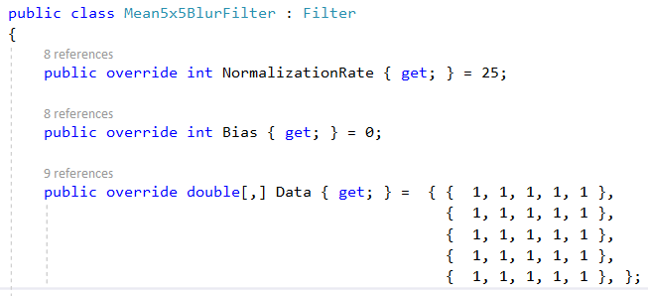

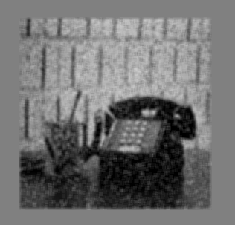

Рисунок 10 – Результат дії Mean 5x5

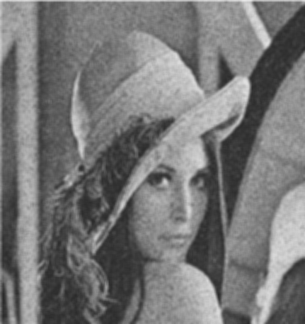

Рисунок 11 – Результат дії Mean 5x5

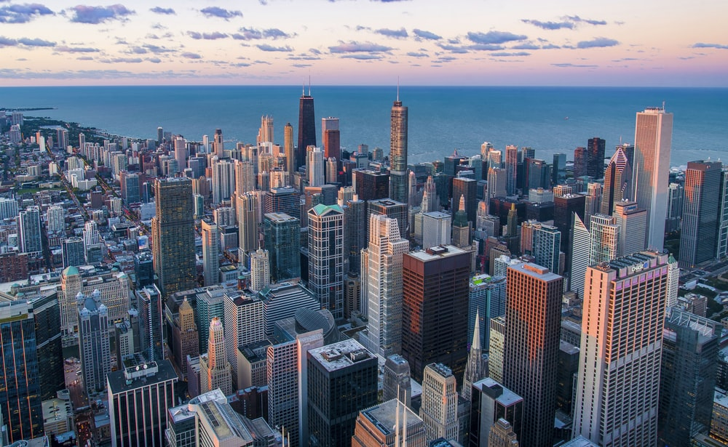



Рисунок 12 – Результат дії Mean 5x5

 

Рисунок 13 – Результат дії Mean 5x5

 

Рисунок 14 – Результат дії Mean 5x5

Розглянувши наведені та інші зображення, що були отримані у результаті фільтрації, можна зробити такі висновки щодо фільтра: дія фільтра значно помітна в обробці зображень, у яких був високий рівень шуму, таких як перше та друге. Цей фільтр краще упорався зі знищенням шуму, ніж перший та другий, але при цьому межі об’єктів стали також менш чіткими. Також ефект розмиття помітніший на третьому та четвертому зображеннях більше, порівняно з попереднім фільтром, адже на зображеннях з геометричними об’єктами дія фільтра ще помітніша, адже є чіткі межі, які розмиваються (геометричні фігури, контури будівель). На п’ятому зображені дія фільтру менше помітна, тому що зображення не має чітких меж, кольори плавно переходять один в інший.

Друга група фільтрів:

1. Фільтр Sharpen 3x3, зліва оригінал, справа результат дії фільтра.

Фрагмент коду фільтра:

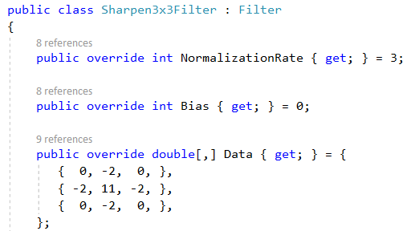

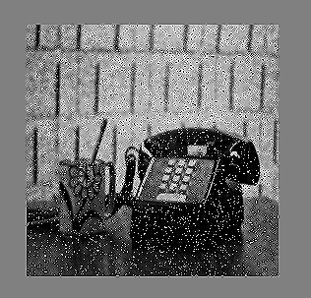

Рисунок 15 – Результат дії Sharpen 3x3

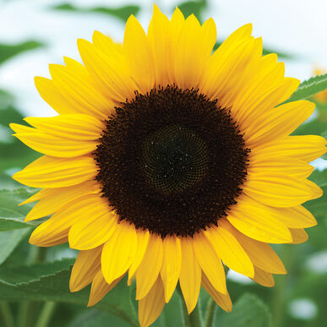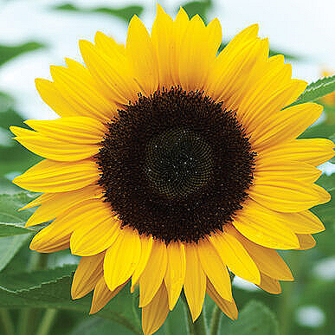

Рисунок 16 – Результат дії Sharpen 3x3

 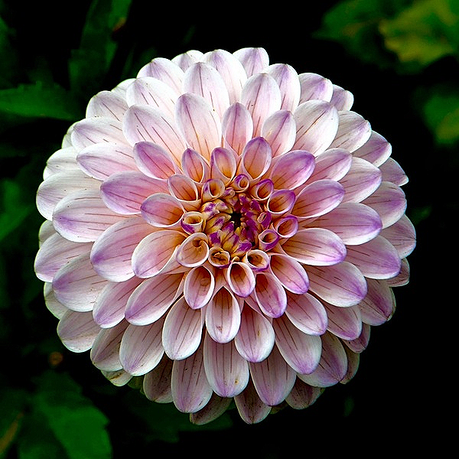

Рисунок 17 – Результат дії Sharpen 3x3

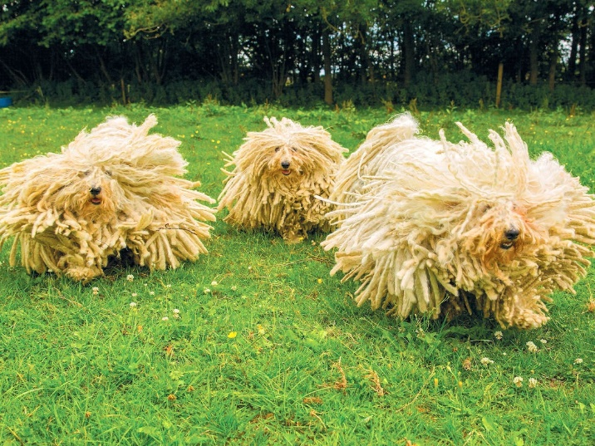 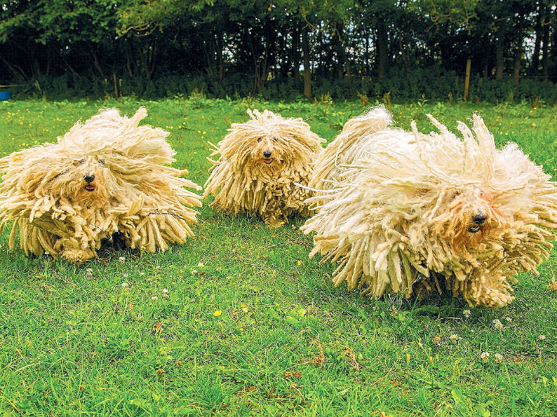

Рисунок 18 – Результат дії Sharpen 3x3

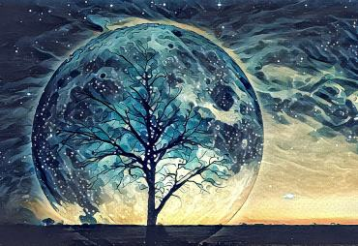 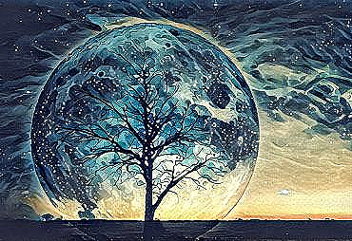

Рисунок 19 – Результат дії Sharpen 3x3

Розглянувши наведені та інші зображення, що були отримані у результаті фільтрації, можна зробити такі висновки щодо фільтра: для зображень з шумами, фільтр лише погіршує якість. Ні зображеннях 2-5 помітна дія фільтра у кращу сторону: зображення стали більш чіткими, ясно виділяються межі об’єктів.

1. Фільтр Sharpen 5x5, зліва оригінал, справа результат дії фільтра.

Фрагмент коду фільтра:

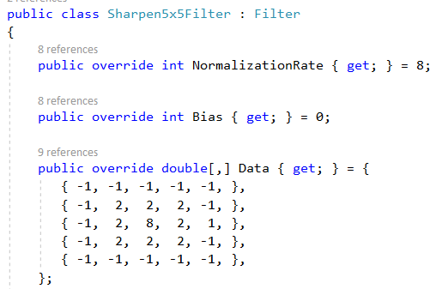

 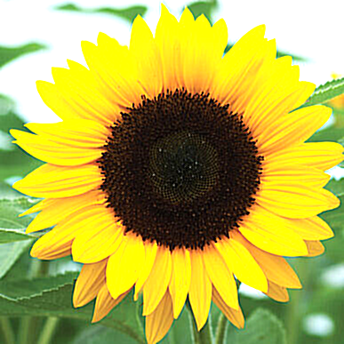

Рисунок 20 – Результат дії Sharpen 5x5

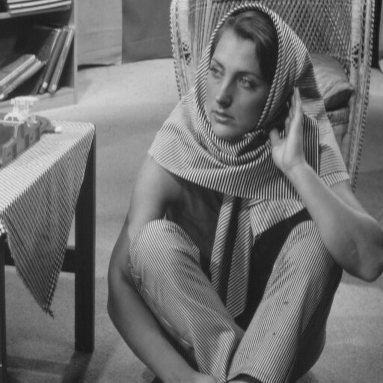 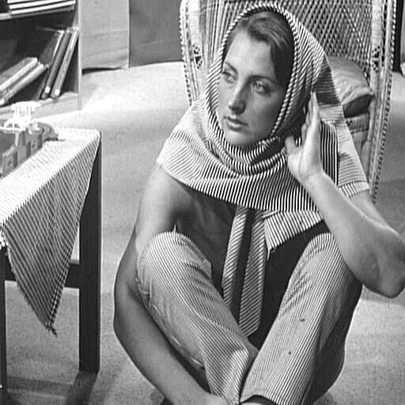

Рисунок 21 – Результат дії Sharpen 5x5

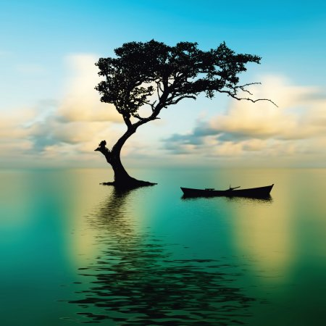

Рисунок 22 – Результат дії Sharpen 5x5

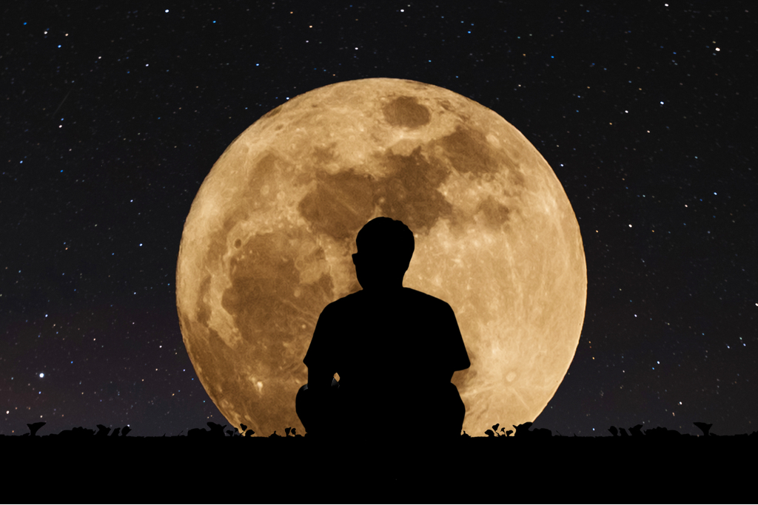

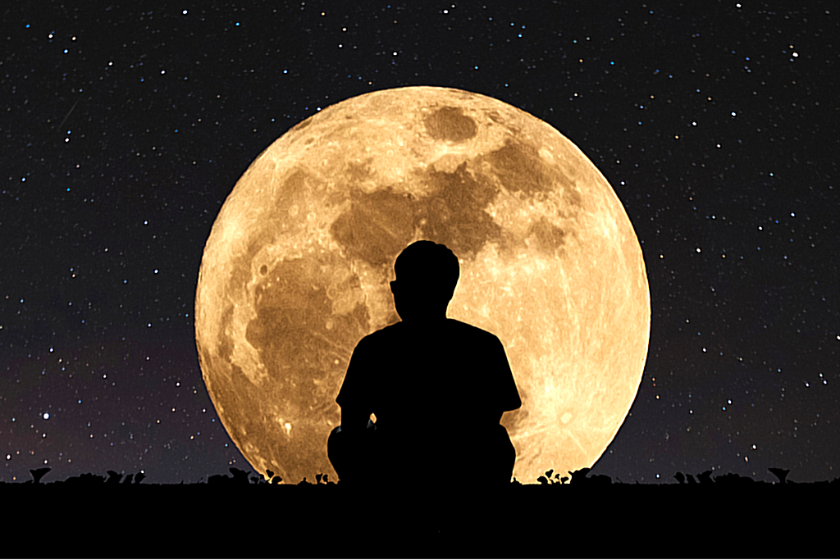

Рисунок 23 – Результат дії Sharpen 5x5

Розглянувши наведені та інші зображення, що були отримані у результаті фільтрації, можна зробити такі висновки щодо фільтра: збільшується контрастність зображення, межі стають ще біль чіткими, але на деяких зображеннях виникає ефект засвіченості. На останньому зображення дія фільтра змінила зображення у кращу сторону: воно стало біль яскравим та чітким, луна та зірки засяяли.

Але спробуємо замінити матрицю фільтрації для цього фільтру, зоб зменшити контрасність зображення та убрати ефект засвіченості. Змінимо центральний коефіцієнт матриці з 8 на 7, та коефіцієнт нормалізації з 8 на 6.

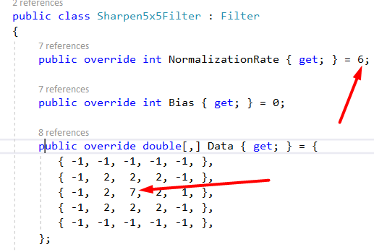

Розглянемо результат:

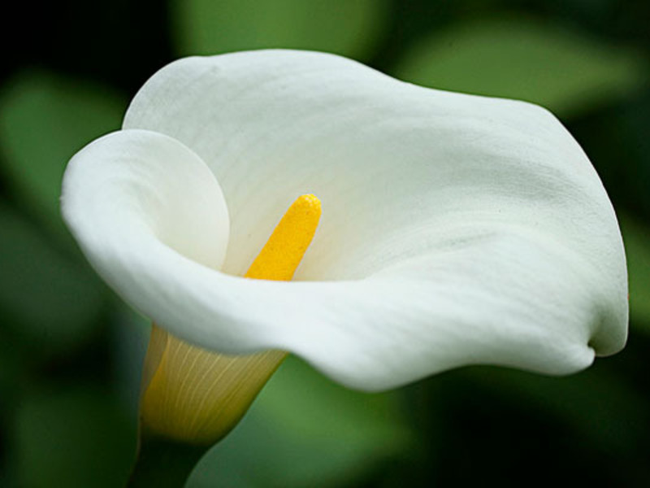

Рисунок 24 – Вихідне зображення

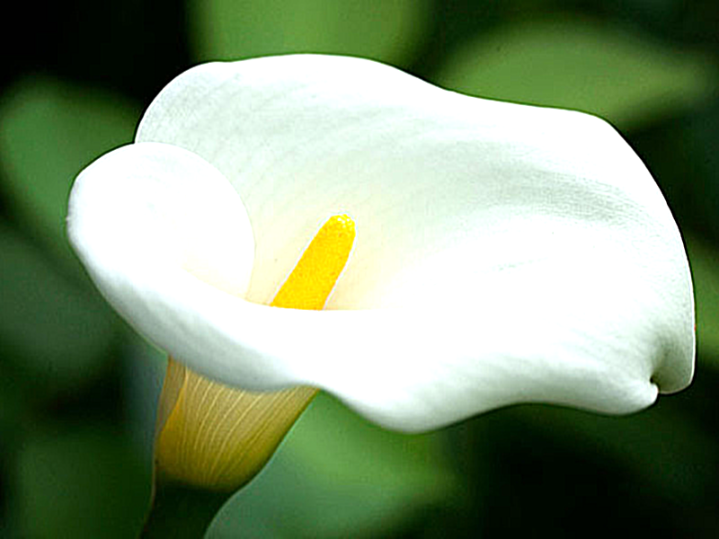

Рисунок 25 – Результат роботи фільтру Sharpen 5x5 до зміни коефіцієнтів

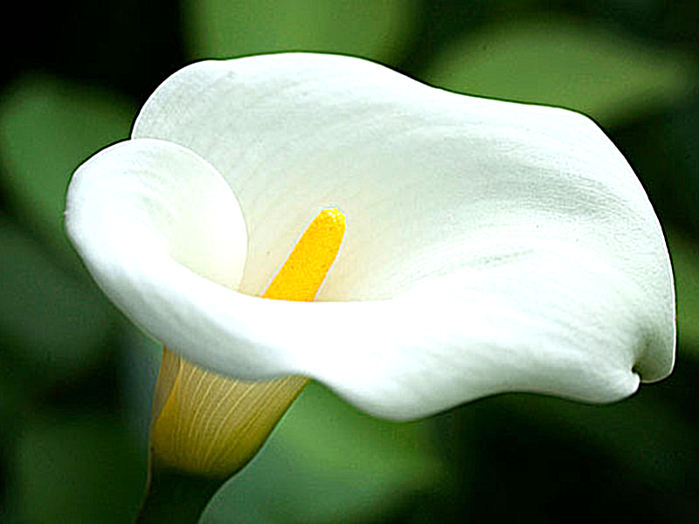

Рисунок 26 – Результат роботи фільтру Sharpen 5x5 до зміни коефіцієнтів

Як можна побачити, контрастність зменшилась, зображення стало більш чітким та якісним. Тобто можна зробити висновок, що зміна навість одного-двох коефіцієнтів дає значні результати.

1. Фільтр Sharpen Intense, зліва оригінал, справа результат дії фільтра.

Фрагмент коду фільтра:

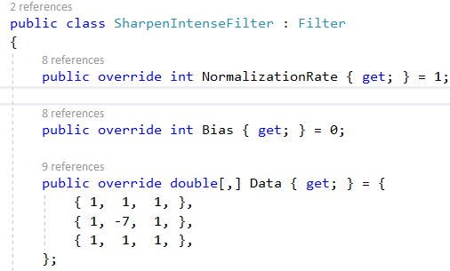

 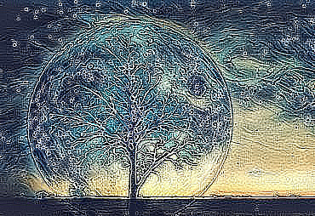

Рисунок 27 – Результат дії Sharpen Intense

 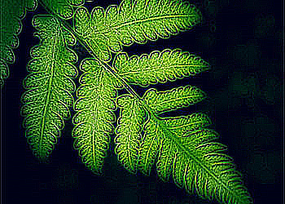

Рисунок 28 – Результат дії Sharpen Intense





Рисунок 29 – Результат дії Sharpen Intense

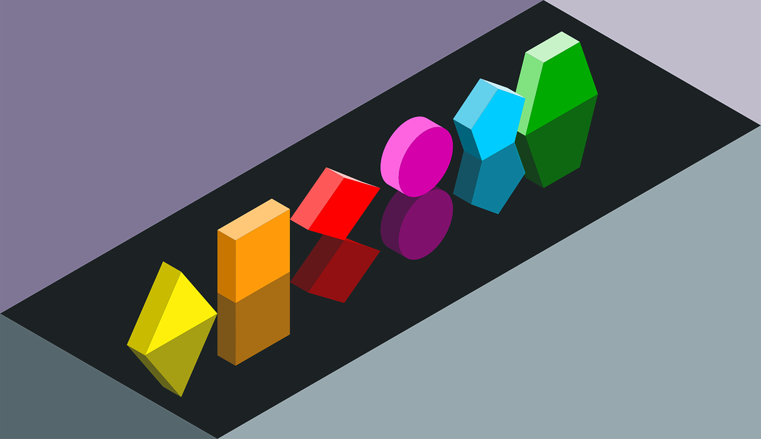

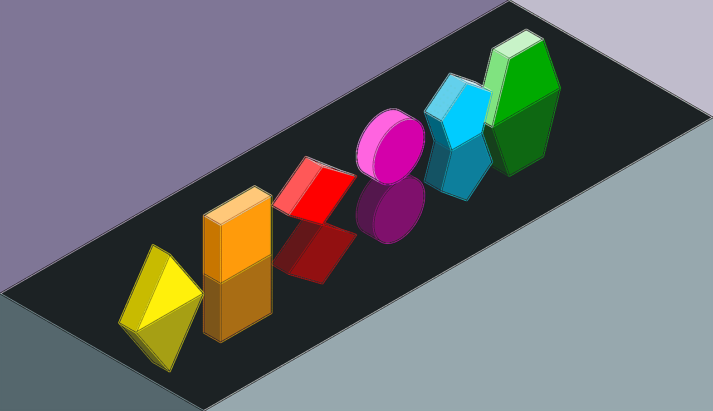

Рисунок 30 – Результат дії Sharpen Intense

Розглянувши наведені та інші зображення, що були отримані у результаті фільтрації, можна зробити такі висновки щодо фільтра: на усіх зображеннях чітко виділені межі об’єктів, будь-які перепади кольору та фактори чітко помітні. Даний фільтр не покращує якість зображення, створює ефект зернистості.

**Програмний код реалізації завдання**

Для роботи із зображеннями використовувалась мова програмування C# та клас роботи із зображеннями Bitmap.

Усі фільтри успадковані від базового абстрактного класу Filter:

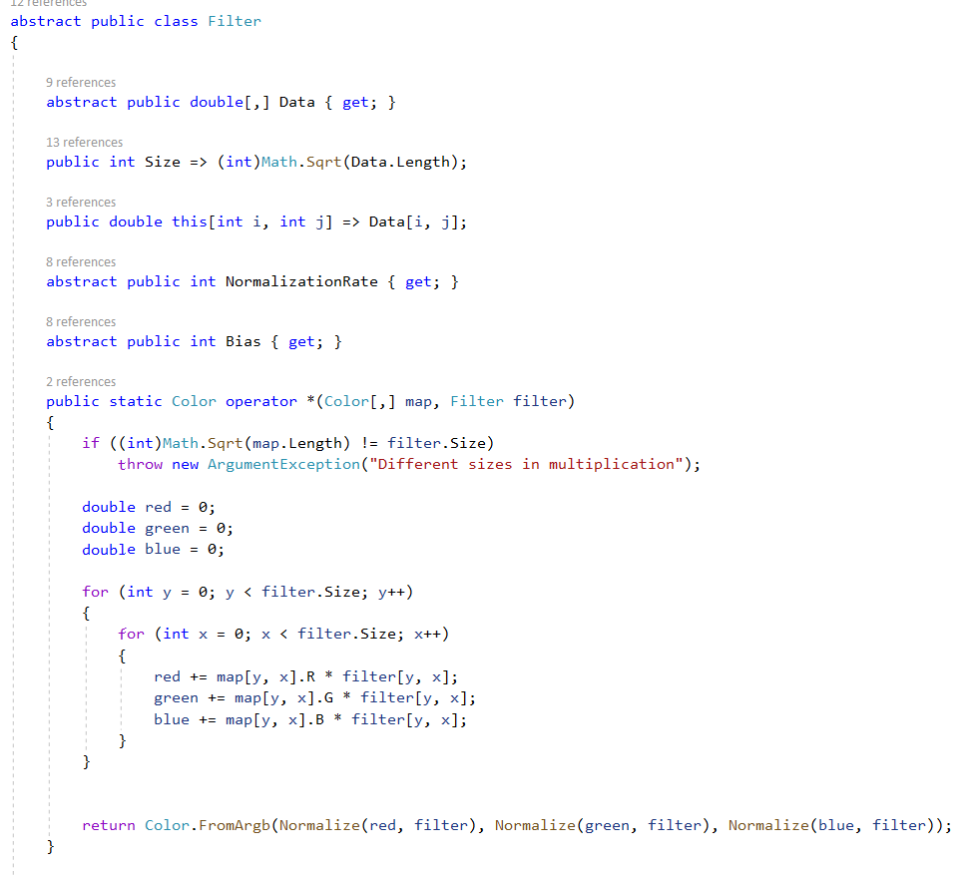

Код, який застосовує фільтр до зображення:

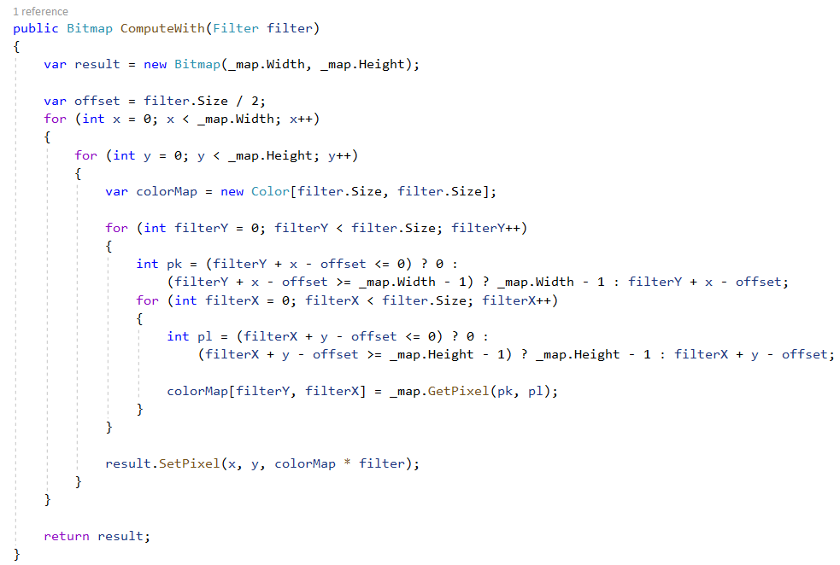

**Висновки:** у результаті виконання лабораторної роботи ми ознайомились з частотною реалізацією фільтрації зображень, переглянули практичне застосування двох груп фільтрів: 1) для зменшення рівня шуму на зображенні 2) для збільшення чіткості зображення. У результаті проведення дослідження можна зробити такі рекомендації щодо використання:

|  |  |  |
| --- | --- | --- |
|  | Рекомендовано | Не рекомендовано |
| Gaussian Blur 3x3 | 1. Щоб зменшити рівень шуму на зображенні, коли він не дуже високий; 2. Добре підходить для зображень без чітких меж та переходів; 3. Треба зробити фільтрацію за невеликий проміжок часу. | 1. Зображення має велику кількість шума, для прибирання якого потрібен біль ефективний фільтр; 2. Важливо зберегти чіткі лінії та межі об’єктів на зображенні. |
| Gaussian Blur 5x5 | 1. Щоб зменшити рівень шуму на зображенні, коли він високий; 2. Потрібен більш ефективний фільтр для видалення шуму, ніж попередній. 3. Добре підходить для зображень без чітких меж та переходів; 4. Час не є пріоритетним під час фільтрації. | 1. Потрібно швидко отримати результати фільтрації. 2. Важливо зберегти ще більш чіткі лінії та межі об’єктів на зображенні, адже фільтр розмиває зображення. |
| Mean 5x5 | 1. Щоб зменшити рівень шуму на зображенні.   Але цей фільтр на э таким ефективним, як Gaussian Blur 5x5, хоча по часу обробки займає не менше. | 1. Потрібно швидко отримати результати фільтрації. 2. Важливо отримати не сильно розмите зображення. |

|  |  |  |
| --- | --- | --- |
|  | Рекомендовано | Не рекомендовано |
| Sharpen 3x3 | 1. Потрібно не дуже сильно збільшити контраст та чіткість зображення; 2. Важливо відфільтрувати зображення швидко. | 1) Потрібно значно збільшити чіткість зображення;  2) Зображення містить шум; |
| Sharpen 5x5 | 1. Потрібно чітко виділити межі об’єктів, зробити зображення контрастним; 2. Коли потрібно виділити межі між чорним та білим за збільшити контраст (темний фон, світлий об’єкт); 3. Час не є пріоритетним під час фільтрації. | 1. Зображення містить шум; 2. На зображенні є дуже світлі об’єкти (близькі до білого, адже вони стають засвіченими); 3. На зображенні є велика кількість малих об’єктів (трава, волосся, малі деталі), адже є ефект зернистості; 4. Важлива швидкість обробки. |
| Sharpen 5x5 модифікований | 1. Потрібно сильно збільшити чіткість зображення; 2. Час не є пріоритетним під час фільтрації. | 1. Зображення містить шум; 2. На зображенні є велика кількість малих об’єктів (трава, волосся, малі деталі), адже є ефект зернистості; 3. Важлива швидкість обробки. |
| Sharpen Intense | 1. Потрібно дуже сильно виділити межі об’єктів чи отримати ефект зернистості. | 1. Зображення містить шум; 2. Майже завжди присутній ефект зернистості. |